新 书 推 荐

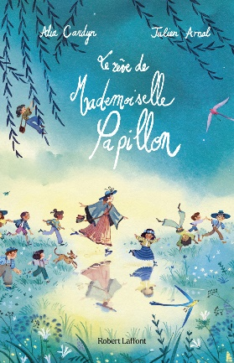
中文书名：《蝴蝶小姐之梦》
英文书名：Miss Butterfly’s Dream
法文书名：Le Rêve de Mademoiselle Papillon
作 者：Alia Cardyn and Julien Arnal
出 版 社：ROBERT LAFFONT
代理公司：ROBERT-LAFFONT/ANA
页 数：50页
出版时间：2022年3月
代理地区：中国大陆、台湾
审读资料：电子稿
类 型：儿童故事绘本

一本引人入胜、光彩夺目的绘本,是对“法国特蕾莎修女”的致敬
让人重新认识到梦想的必要性 & 拥有想象更美好世界的创造力

内容简介：

“我叫蝴蝶小姐，我想和你们谈谈我的梦想。一个别人认为对我来说太大的梦想。至于我自己，我认为梦想永远不会太大，无论是对我还是对你们”。

1920年，法国仍在遭受战争的蹂躏。蝴蝶小姐（Miss Butterfly）是一名红十字会护士，被派往弗拉涅-昂-维尔曼多瓦小镇（Vraignes-en-Vermandois）的一家战地医院。在执行任务期间，蝴蝶小姐看到街上的孩子们因肺结核而受苦受难，奄奄一息，越来越担心他们的处境。很快，蝴蝶小姐顾不上其他，开始了雄心勃勃的计划——为孩子们建造安全的庇护所。晚上，蝴蝶小姐躺在床上，梦见山上有一片广阔的庄园，那里空气清新。

蝴蝶小姐开始画墙壁、宿舍和透光的大窗户。每天晚上，她画的图像越来越精确，越来越具体，几乎可以触摸到。有时，蝴蝶小姐会被梦境的浩瀚所淹没，但她从未放弃，终于在跨进瓦卢瓦（Valloires）修道院的门槛时，看到了梦想成真的一幕

作者简介：
阿丽雅·卡丁（Alia Cardyn）著有《巴比隆小姐》（Mademoiselle Papillon，2020年）、《阿奇》（Archie，2021年）和《我们所处的世界》（Le monde que l’on porte，2023 年），均由Robert Laffont出版。

朱利安·阿纳尔（Julien Arnal）是插图画家和二维动画师，出生于山地和平原之间的中央丘陵地带，童年是在探索这些古老山脉的自然广袤和与世隔绝的角落中度过的，这些自然广袤和与世隔绝的角落滋养了他的创作，影响了他的图形世界。通过插图和动画，阿纳尔倾向于向这些野生空间的诗意致敬。

内页插图：

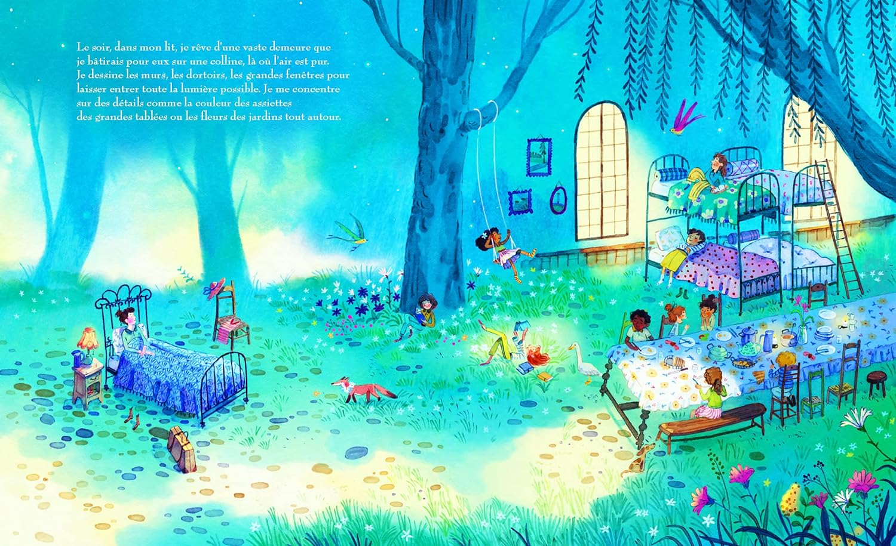
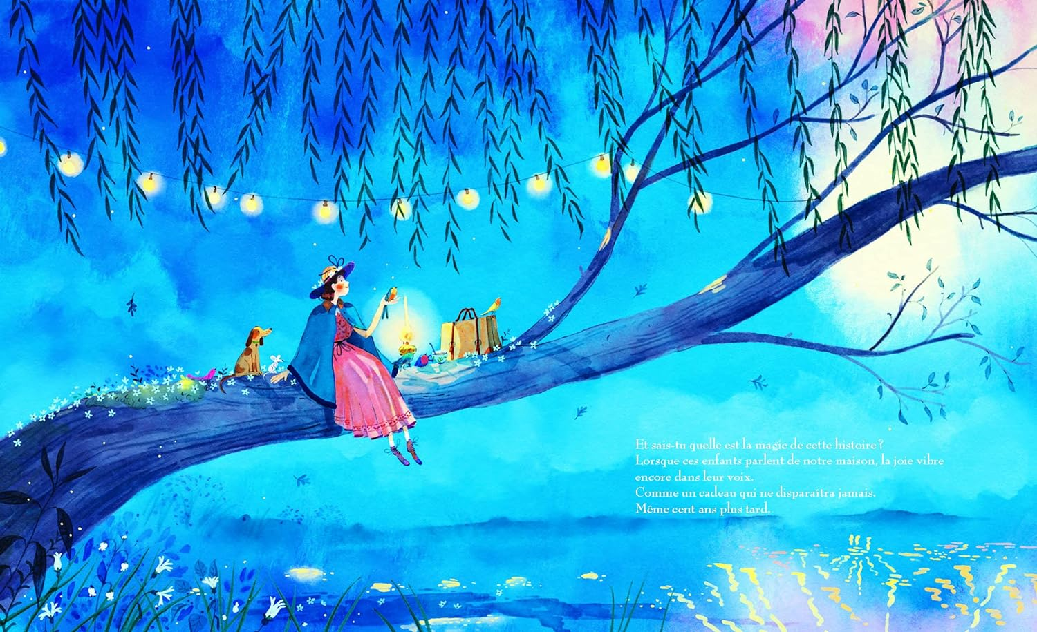

感谢您的阅读！
请将反馈信息发至：版权负责人
Email：Rights@nurnberg.com.cn
安德鲁·纳伯格联合国际有限公司北京代表处
北京市海淀区中关村大街甲59号中国人民大学文化大厦1705室, 邮编：100872
电话：010-82504106, 传真：010-82504200
公司网址：http://www.nurnberg.com.cn
书目下载：http://www.nurnberg.com.cn/booklist_zh/list.aspx
书讯浏览：http://www.nurnberg.com.cn/book/book.aspx
视频推荐：http://www.nurnberg.com.cn/video/video.aspx
豆瓣小站：http://site.douban.com/110577/
新浪微博：安德鲁纳伯格公司的微博_微博 (weibo.com)
微信订阅号：ANABJ2002

